# Alunos: João Brentano, João Granzinoli, Eduardo Soares, William de Lima

# Implementação

Para o desenvolvimento de nossa máquina virtual, o grupo decidiu que seria mais vantajoso continuar com a implementação provida em Java previamente pelo professor, logo

seu funcionamento continua muito proximo a tal e com isso, para testar as novas funcionalidades disponibilizamos alguns programas que serão demonstrados em **Usabilidade.**

**Esta nova versão da máquina virtual conta com todas as funcionalidades requisitadas pelo professor, vide arquivos PDF disponibilizados no Moodle da disciplina.**

# Usabilidade

Para conseguir acessar e testar os programas disponiveis, deve-se abrir o arquivo **Sistema.java** e encontrar a função "main". Neste metódo pode-se perceber que todos os programas menos um estão comentados; para testar cada programa comente o atual e descomente o que deseja testar.

public static void main(String args[]) {

// PROGRAMA NORMAL FIBONACCI

// Sistema s = new Sistema();

// s.test1();

// PROGRAMA INTERRUPÇÃO ENDEREÇO INVÁLIDO

// Sistema s = new Sistema();

// s.errorMemory();

// PROGRAMA TESTE CHAMADA DE SISTEMA INPUT

// Sistema s = new Sistema();

// s.programTestTrapInput();

// PROGRAMA TESTE CHAMADA DE SISTEMA OUTPUT

// Sistema s = new Sistema();

// s.programTestTrapOutput();

// PROGRAMA INTERRUPÇÃO INSTRUÇÃO INVÁLIDA

// Sistema s = new Sistema();

// s.programTestInvalidInstruction();

// PROGRAMA TESTE OVERFLOW

Sistema s = new Sistema();

s.programTestOverflow();

}

Para executar o teste, compile e execute o arquivo.

Para compilar use “javac Sistema.java”

Para executar use “java Sistema”

# Saídas

Em seguida será possível visualizar a saída de cada programa após a execução dentro da máquina virtual.

# PROGRAMA TESTE OVERFLOW

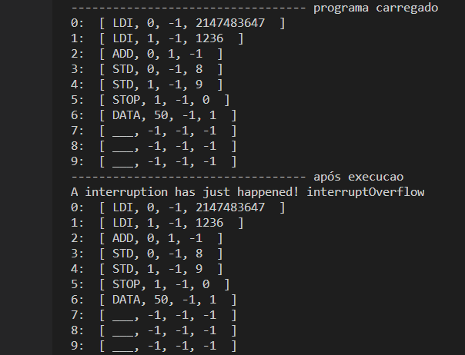

# PROGRAMA INTERRUPÇÃO INSTRUÇÃO INVÁLIDA

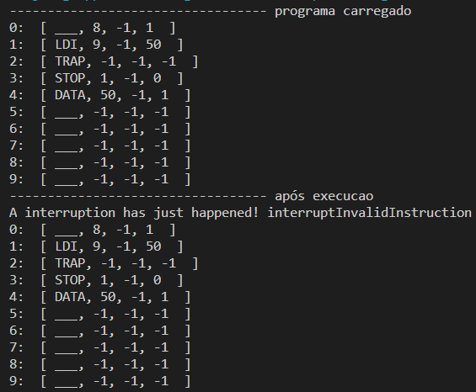

# PROGRAMA TESTE CHAMADA DE SISTEMA OUTPUT

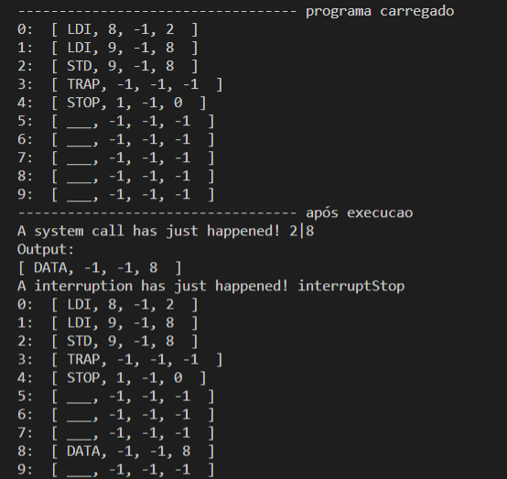

# PROGRAMA CHAMADA DE SISTEMA INPUT

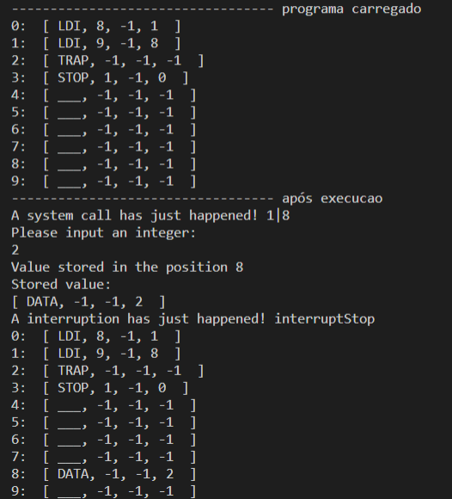

# PROGRAMA INTERRUPÇÃO ENDEREÇO INVÁLIDO

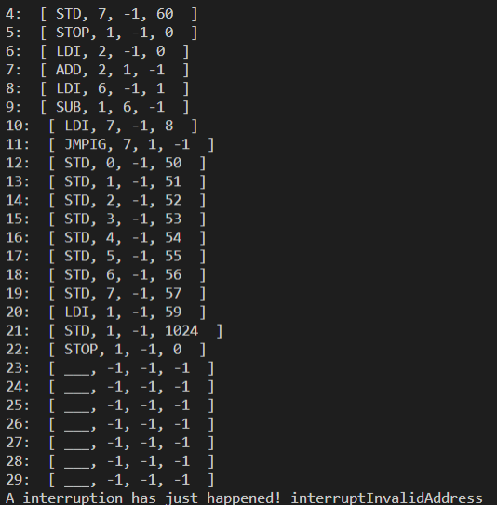

# PROGRAMA NORMAL FIBONACCI

